文档版本Ver 1.0 修正日期2019/5/5

1 舵机选型介绍
下面介绍下适用于Mocomoco四足机器人的舵机可选型号，Mocomoco四足机器人采用9g舵机使用PWM驱动输出控制，舵机口电压为6V，考虑8自由度在横滚轴控制上性能缺陷，建议步态周期不要小于0.45s因此舵机60°旋转所需时间尽量在0.1s内为好，下面以推荐优先级依次递减给出淘宝上几个能购买到的舵机型号和相关参数。
- KPOWER DMC810 （单价115 直升机版本）
淘宝:
https://item.taobao.com/item.htm?spm=a1z09.2.0.0.3eba2e8dGU4ZPI&id=42584543834&_u=51klsj8990d2
重量：27.5g
尺寸：23mm*12mm*27mm
扭力：1.6kg-cm/4.8V 2.0kg-cm/6.0V
速度：0.04sec/60°/4.8V 0.03sec/60°/6.0V
电压：4.8-6.0V
齿轮：钛齿
轴承类型：2BB
电机类型：空心杯马达
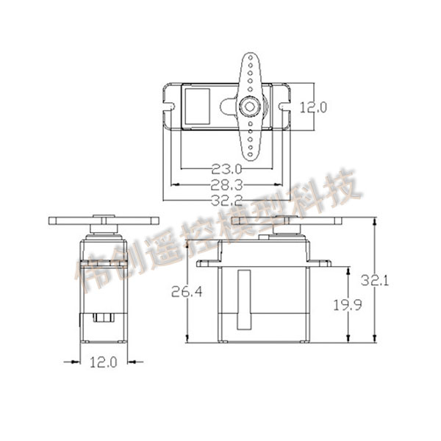
- MG90S （180°单价12~35）
淘宝：
https://item.taobao.com/item.htm?spm=a1z09.2.0.0.3eba2e8dGU4ZPI&id=40642151311&_u=51klsj899a12
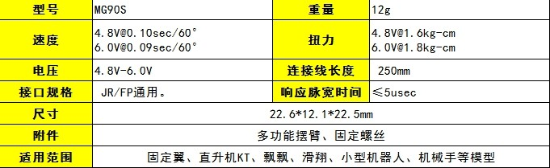

EMAX ES08MAII （180° 单价25~48）
淘宝：
https://item.taobao.com/item.htm?spm=a1z09.2.0.0.3eba2e8dGU4ZPI&id=527795507512&_u=51klsj891306
尺寸: 23 x 11.5 x 24 mm(1.25 x .45 x .94in)
重量: 12g / 0.42oz
工作电压: 4.8V~6.0V
工作电流: 200mA/60o
速度: 0.12sec/60o at 4.8V; 0.10sec/60o at 6V
扭矩: 1.6/2.0 kg.cm (4.8V/6v)
齿轮材质: 金属
舵机线长度: 25 cm
插头标准: Futaba/JR 通用

（4）SG92R （单价12~15）
淘宝：
https://item.taobao.com/item.htm?spm=a1z09.2.0.0.3eba2e8dGU4ZPI&id=539678042026&_u=51klsj89ef37

外形尺寸: 23x12.2x27mm

输出扭力: 2.5kg/cm at 4.8V

输出速度: 0.1sec/60° 4.8V

输入电压: 4.2-6v

工作温度: 0-55°C

工作死区: 10us

内部齿轮: 尼龙

2 舵机参数调节

2.1 设定已有舵机型号
在对VMC库初始化时需要给的各关节舵机的相关时间参数，该参数即PWM值与角度的对应比例，参考代码如下：
dj_sel=DJ_KPOWER;
switch(in->param.id){
case 0:
in->param.PWM_PER_DEGREE[0]=dj_sel;
in->param.PWM_PER_DEGREE[1]=dj_sel;
in->param.PWM_PER_DEGREE[2]=dj_sel;
in->param.PWM_PER_DEGREE[3]=dj_sel;
break;
case 1:
in->param.PWM_PER_DEGREE[0]=dj_sel;
in->param.PWM_PER_DEGREE[1]=dj_sel;
in->param.PWM_PER_DEGREE[2]=dj_sel;
in->param.PWM_PER_DEGREE[3]=dj_sel;
break;
case 2:
in->param.PWM_PER_DEGREE[0]=dj_sel;
in->param.PWM_PER_DEGREE[1]=dj_sel;
in->param.PWM_PER_DEGREE[2]=dj_sel;
in->param.PWM_PER_DEGREE[3]=dj_sel;
break;
case 3:
in->param.PWM_PER_DEGREE[0]=dj_sel;
in->param.PWM_PER_DEGREE[1]=dj_sel;
in->param.PWM_PER_DEGREE[2]=dj_sel;
in->param.PWM_PER_DEGREE[3]=dj_sel;
break;
}
0~3 case对应的腿号如下所示，其中PWM_PER_DEGREE[0]为机体内参舵机，PWM_PER_DEGREE[1]为机体外侧舵机：
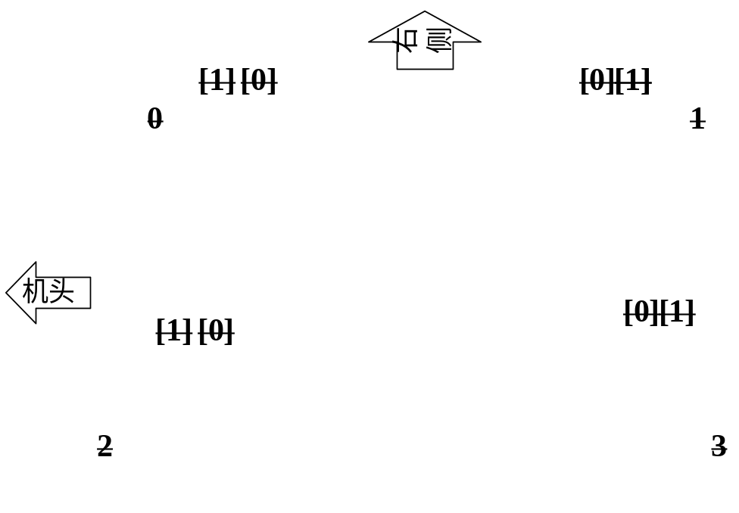
常用舵机时间参数如下：
#define DJ_MG995 9.34
#define DJ_MG956 9.34
#define DJ_MG955 9.34
#define DJ_MG945 5.7
#define DJ_MG355 11.34
#define DJ_6221MG 12.64
#define DJ_DSERVO 11.34
#define DJ_9G 9.34
#define DJ_DSB 11.3
#define DJ_KPOWER 11.3
#define DJ_BLS892MG 5.37
#define DJ_EMAX_ES08MA 9.8
#define DJ_MG90S 12
#define DJ_SG92R 11.3

2.2 自己标定舵机时间参数
如用户使用的舵机不在DEMO所提供的型号内需要自行对其进行标定，标定方法如下：
- 将舵机口插入机头右前侧舵机接口中最靠近外侧的PWM输出引脚
- DEBUG程序，将vmc_all.sita_test[4]置为1，舵机将自动供电
- 添加vmc[0]到watch找到其中param.PWM_OFF和PWM_PER_DEGREE
- 安装舵机摇臂，首先修改sita_test[1]中角度至45°，对PWM_PER_DEGREE给定11.3或其他同类型舵机的参考值
- 修改sita_test[1]中角度至135，即旋转90°，通过不断调节PWM_PER_DEGREE保证舵机真实旋转角度为90°最终得到的参数即该舵机对应的时间参数

